Le mariage pour tous
Les slogans affichés sur les panneaux des manifestants
- Voici des slogans pour et contre le mariage pour tous. Marquez-les de deux couleurs différentes.
- Expliquez-en quelques-uns.
- Lesquels qualifierez-vous de « dérapages » ? Justifiez votre choix. (le dérapage – die verbale Entgleisung)
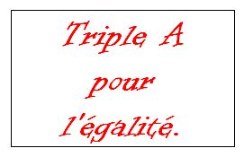
2 pères, 1 maire.
2 mères, 1 maire.
Adoption, mariage homo : c’est non !
Et demain, j’épouse ma chèvre ? (Ziege)
Je suis hétéro et je veux l’égalité pour ma fille.
Je veux que ma sœur / mon frère ait les mêmes droits que moi.
Jésus avait deux pères et une mère porteuse. (Leihmutter).
Le mariage homosexuel, c’est contre nature.
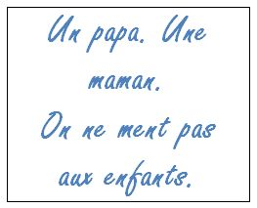
Le mariage homosexuel, et pourquoi pas le mariage polygame ou incestueux ?
M’a-t-on demandé mon avis sur votre mariage ?
Me donner des droits ne vous privera pas des vôtres.
Mieux vaut une paire de mères qu’un père de merde.
Mon papa aime mon papa.
Nous représentons la famille « PME » (Père Mère Enfant)
(PME – Petite et moyenne entreprise).
On veut les mêmes emmerdes que les hétéros.
(une emmerde fam. – une difficulté)
Oui à la famille, non à l’homofolie.
Papa, papa, j’ai quelque chose à vous annoncer. Je suis hétéro.
Pour l’Humanité durable.
Pour le mariage civil HF (hommes femmes ou haute fidélité – Hifi).
Saint esprit étroit.
Un enfant, c’est le résultat de l’union entre un homme et une femme.
Un papa. Une maman. On ne ment pas aux enfants.
Y’a pas d’ovules dans les testicules.

